День толерантности в начальной школе
«Дружба народов».

Цель: воспитание толерантной, культурной, свободной и ответственной личности, гражданина и патриота.

Задачи: формирование у учащихся:
– гуманистического мировоззрения, включающего: убежденность в неповторимости, уникальности каждой личности (вне зависимости от национальности и расы, религиозных убеждений и культурных традиций)
– гражданственности, любви к Родине, почитания и уважения народных традиций и обычаев, ощущения своих корней, преемственности поколений, ответственности за судьбу своего народа и его культуру;
– социальной культуры, включающей культуру межличностных и этнических отношений: толерантности к иному образу жизни и стилю мышления.
Познакомившись с культурой другого народа, дети научимся лучше понимать людей этой национальности, а значит, будут уважать их.

План воспитательного мероприятия «Дружба народов»:

- Проведение тестирования на определение уровня толерантности у младших школьников (методика Ковальчук М.А.)

- Путешествие по странам (дети в национальных костюмах рассказывают о традициях и обычаях своего народа, танцуют народные танцы). Место проведения: холл начальной школы.

Русский народный танец «Калинка»
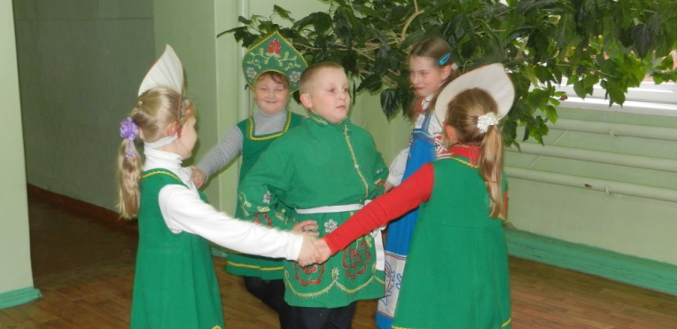
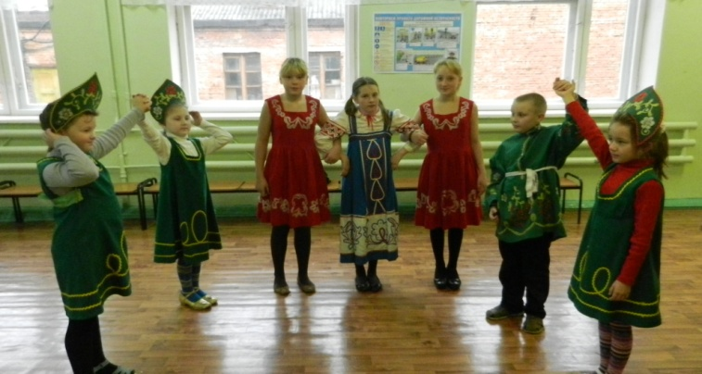

Татарский народный танец «Шома бас»
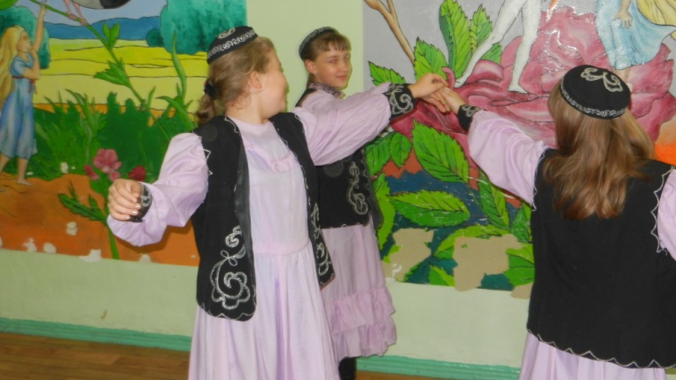
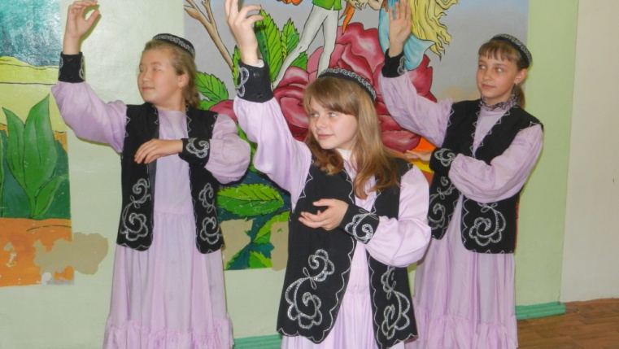

Белорусский народный танец «Крыжачок»

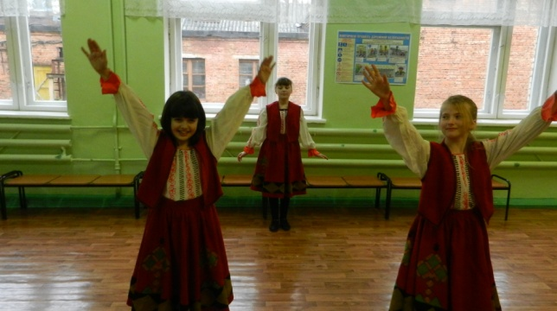

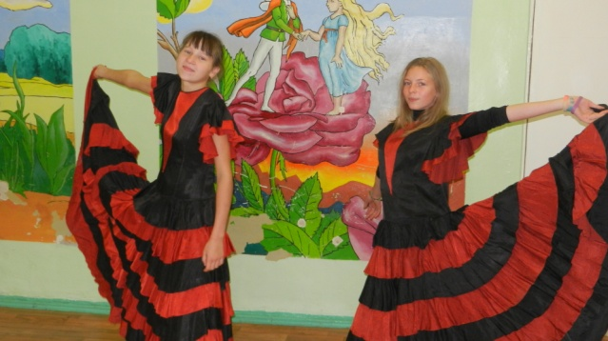
Цыганский танец «Цыганочка»
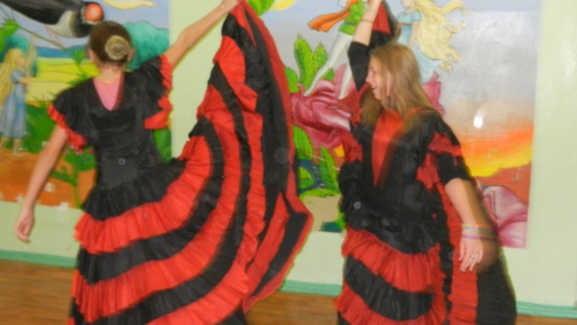
Украинский народный танец «Гопак»
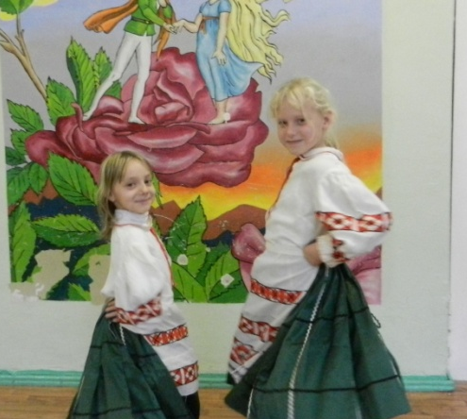
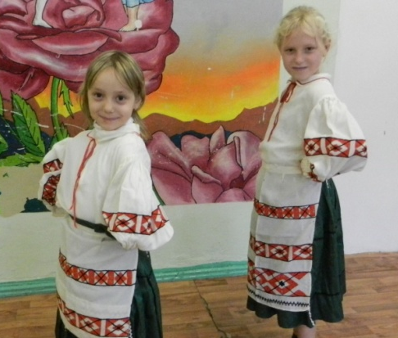

- Классный час «Я в мире... Мир во мне... Толерантность - путь к миру».

Цель:
На основании просмотренного видеоролика «Адажио», положений, взятых из мировых религий, предполагается вывести учащихся на тему «Толерантность - путь к миру».
Задачи:

1. Выбор качеств толерантного человека.
2. На основании выбранных качеств будут выстраиваться дальнейшие шаги проекта.

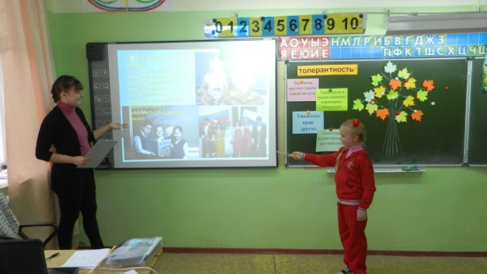
План :
1.Вступительное слово учителя. Объяснение понятия «Толерантность», доклады детей.
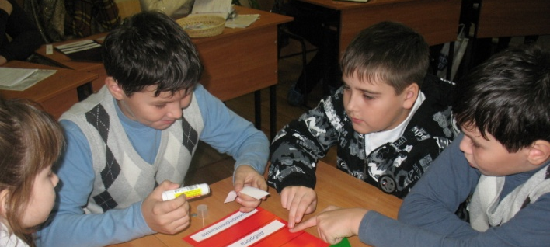

2.Создание образа толерантной личности (работа в группах)

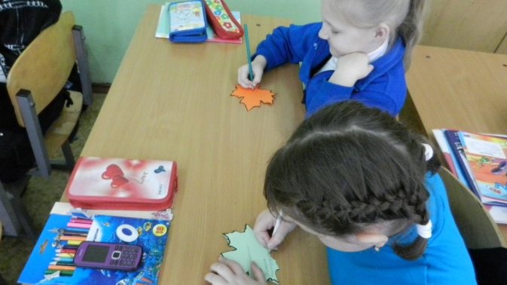

3.Выявление качеств толерантной личности (индивидуальная работа).

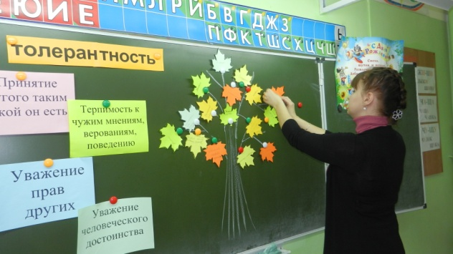
4.Создание дерева «Толерантности»

5.Рефлексия «Мы такие разные, но все-таки мы вместе!»

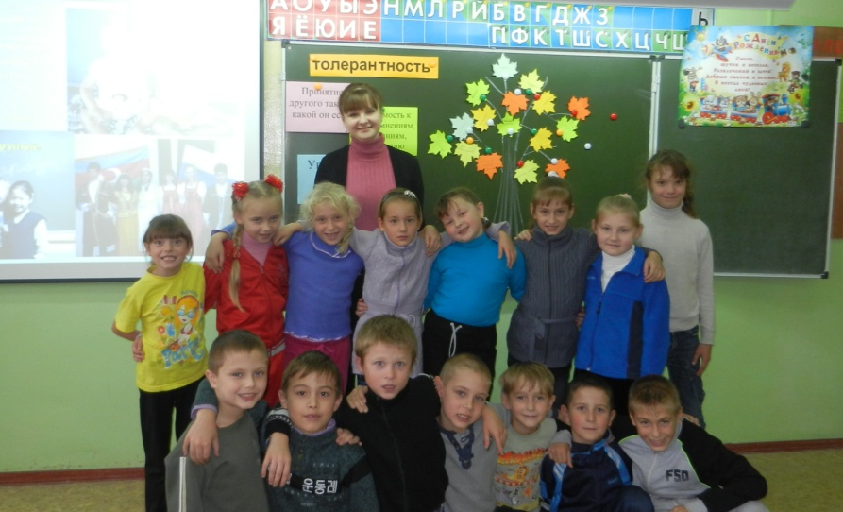

- Спортивно-развлекательное мероприятие.

Дети готовят и проводят национальную игру, эстафету, конкурс.
Место проведения спортивный зал школы.

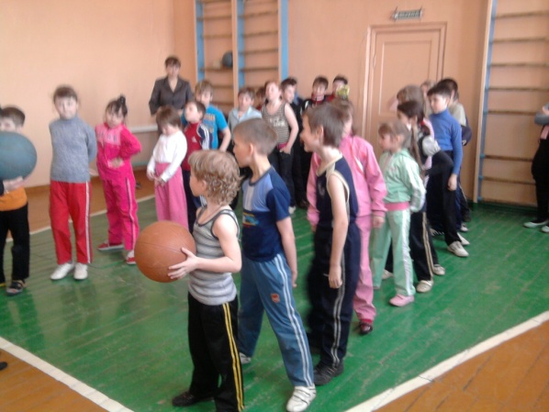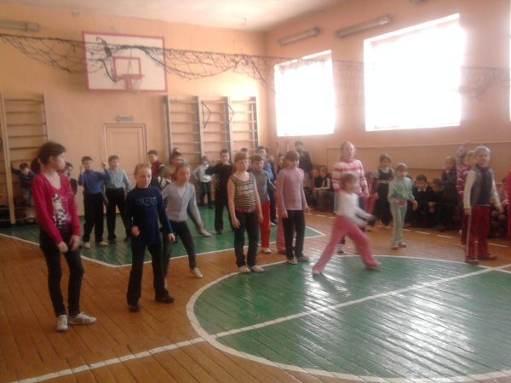

- Развлекательное мероприятие «Национальная игра».

Дети в национальных костюмах представляют национальную игру своего народа. Объясняют правила. Затем играют желающие. Место проведения холл начальной школы.
Белорусская национальная игра «Мельница (Млын)»
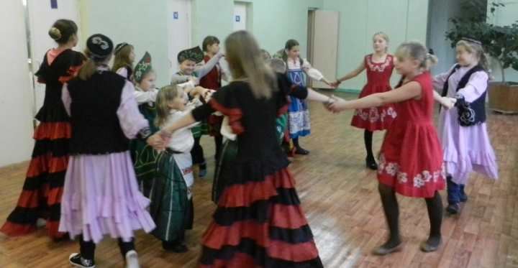

Русская народная игра «Ручеек»
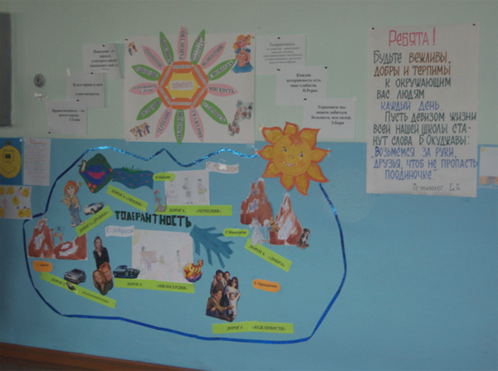
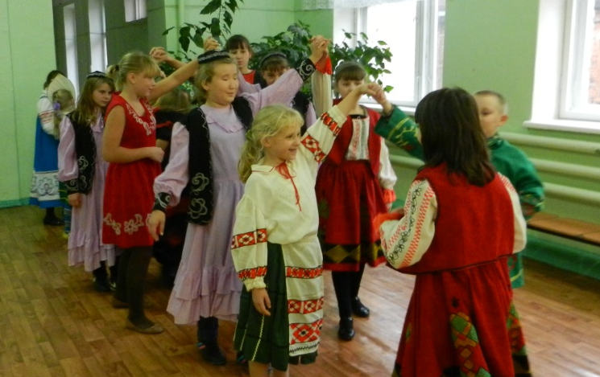

- Подведение итогов. Оформление «стенда» в холле «Что такое толерантность».

Критерии уровня сформированности межэтнической толерантности по Ковальчук М.А:
– высокий уровень: ребенок всегда принимает различия между нациями, всегда испытывает интерес к культуре, быту и истории других народов, всегда терпим к обычаям и условиям жизни других народов, всегда понимает национальную многополярность;
– средний уровень: ребенок иногда принимает различия между нациями, иногда испытывает интерес к культуре, быту и истории других народов, иногда терпим к обычаям и условиям жизни других народов, иногда понимает национальную многополярность;
– низкий уровень: ребенок не принимает различия между нациями, не испытывает интерес к культуре, быту и истории других народов, нетерпим к обычаям и условиям жизни других народов, не понимает национальную многополярность.

Критерии сформированности толерантности:

а) обученности (знания и представления о географии, природных условиях, истории, выдающихся деятелей, обычаях, фольклоре, искусстве, основных хозяйственных занятиях людей и традиционных ремеслах в прошлом и настоящем, устройстве быта, религиозно-мифологических представлениях, народных играх, нормах и ценностях как собственной, так и другой этнической общности; представления об антропологическом типе этнофоров, их национальной одежде и др.; понимание (принятие) культурных универсалий и специфики традиций и обычаев этносов; знание последствий интолерантного поведения и отношения к представителям иной национальности; умения правильно интерпретировать культурно обусловленное поведение этнофоров, налаживать с ними конструктивный диалог, разрешать конфликты и разногласия мирным путем;

б) воспитанности (преодоление этноцентризма, этнической, расовой и конфессиональной предубежденности, интолерантности в общении и поведении; готовность к коррекции собственного поведения и взглядов);

в) адаптации ребенка (от приспособления к полиэтнической среде до принятия культурного плюрализма)

Методика на определение уровня толерантности
(Ковальчук М.А.)

Проявлять толерантность – это значит понимать друг друга, помогать друг другу, относиться друг к другу терпимо, чтобы строить мирное будущее.

Выбери тот ответ, который ты считаешь правильным, и сосчитай, сколько «б» получилось.
1. Для того чтобы не было войны...
а) Нельзя ничего сделать, поскольку войны будут всегда!
б) Нужно понимать, почему они происходят.

2. В школе говорят о героях, проявивших толерантность...
а) Это тебя не интересует.
б) Ты хочешь узнать об этих героях.

3. Ты противостоишь насилию...
а) Насилием.
б) Ты присоединяешься к другим людям, чтобы сказать НЕТ.

4. Один товарищ тебя предал...
а) Ты мстишь ему.
б) Ты пытаешься объясниться с ним.

5. Когда говорят о детях, пострадавших от войны...
а) Ты об этом услышал и забыл.
б) Ты ищешь возможность для того, чтобы проявить с ними солидарность.

6. Ты не согласен с кем-то...
а) Ты не даешь ему говорить.
б) Ты все-таки слушаешь его.

7. В классе ты уже ответил...

а) Тебе хочется отвечать еще.
б) Ты предоставляешь возможность другим ответить.

8. Тебе предлагают переписываться с каким-нибудь иностранцем...
а) Ты не испытываешь ни потребности переписываться, ни потребности делиться мечтами.
б) Ты хочешь переписываться, чтобы поделиться с ним своими мечтами.

Если у тебя одни «б»: «Прекрасно! Ты проявляешь большую толерантность. Ты являешься будущим гражданином мира, ответственным и солидарным, активным проводником мира. Объясни своим друзьям, как тебе это удается» - данная формулировка соответствует высокому уровню сформированности межэтнической толерантности: ребенок всегда принимает различия между нациями, всегда испытывает интерес к культуре, быту и истории других народов, всегда терпим к обычаям и условиям жизни других народов, всегда понимает национальную многополярность.

Если у тебя от 3 до 7 «б»: «Да! Ты не очень толерантен. Ты слишком стремишься навязать свои идеи, но проявляешь любознательность и у тебя хорошее воображение. Используй эти свои качества для борьбы с нетолерантностью» - данная формулировка соответствует среднему уровню сформированности межэтнической толерантности: ребенок иногда принимает различия между нациями, иногда испытывает интерес к культуре, быту и истории других народов, иногда терпим к обычаям и условиям жизни других народов, иногда понимает национальную многополярность.

Если у тебя менее 3 «б»: «Ай-ай-ай! Ты совсем не толерантен! Однако если бы ты был настроен более оптимистично, и тебе нравилось дискутировать, ты мог бы стать более счастливым! Давай, приложи еще немного усилий» - данная формулировка соответствует низкому уровню сформированности межэтнической толерантности: ребенок не принимает различия между нациями, не испытывает интерес к культуре, быту и истории других народов, нетерпим к обычаям и условиям жизни других народов, не понимает национальную многополярность.
Приложение 3.

День национального спорта.
13 февраля

Закрытие фестиваля. Концерт.
Условия проведения фестиваля "Дружба народов".
1. Каждый класс должен выбрать страну, которую будет представлять

Для путешествия по стране приготовить
- Географическое положение страны;
- Природа (флора и фауна)
- Праздники, религия, нравы, быт;
- Национальный костюм;
- Историческая справка;
- Национальная кухня;
3. Инсценировать национальную сказку или сказку о национальности.
4. Приготовить и провести национальную иг ру, эстафету, конкурс.
5. Подготовить номер художественной национальной самодеятельности.
Приложение 10.

